Fundamentos de typescript 2.

¿TypeScript es diferente a JavaScript? ¿Un desarrollador en TypeScript es diferente a uno en JavaScript? La respuesta a ambas es sí, sin embargo, no hay una notable diferencia. Uno (TypeScript) se base en el otro (JavaScript) añadiendo elementos para mejorar la detección de bugs y experiencia de desarrollo.

Panorama
JavaScript ha sufrido un incremento exponencial en su uso, pues se puede usar en Frontend, Backend, IoT, entre otros. No obstante, este no fue creado como un lenguaje maduro desde el inicio, fue con el tiempo que ha ido mejorando hasta lo que es hoy en día.

En JavaScript solo te das cuenta de que tienes un error hasta el momento en que lo ejecutas, sea en el navegador o en un entorno de ejecución como NodeJS, más no antes. Lo que queremos como desarrolladores es obtener retroalimentación lo antes posible para tener la menor cantidad de errores en producción

El aporte de TypeScript
TypeScript abarca todo lo que tiene JavaScript, más las nuevas versiones de ECMAScript, y añade análisis estático a nuestro código.
¿Qué engloba Typescript?

¿Qué significa análisis de código estático?
Entre más rápido encuentres un error, más fácil será solucionarlo

En el libro Software Engineering at Google[1] señalan ciertas capas para detectar fallas en el desarrollo de programas:

Análisis de código estático: corre en el editor de código en busca de un typo (error en la escritura de un término), llamadas incorrectas a funciones y brinda autocompletado de código
Pruebas Unitarias (Unit Tests): se realiza pruebas para verificar si una parte del código hace lo que queremos que ejecute
Pruebas de Integración (Integration Tests): vemos como todo el código funciona en conjunto y que se ejecute cómo deseamos
Revisión de código (Code Review): se verifica si se ha seguido con las normas, estándares y mejores prácticas establecidas por el equipo

Configurado nuestro proyecto
No vamos a instalar TypeScript de manera global, sino solo para el proyecto, ya que normalmente así se hace en mundo real. Se trabaja por proyecto.
Realicemos los siguientes pasos:
- Creamos una carpeta para nuestro proyecto (el nombre que desees) e ingresamos a la misma. Mediante la terminal sería lo siguiente:
mkdir ts-project
cd tsc --version
- Abrimos nuestro editor de código desde la ubicación de la carpeta del proyecto. Si usas Visual Studio Code, usando la terminal es así:
code .
- Crearemos los siguientes archivos:
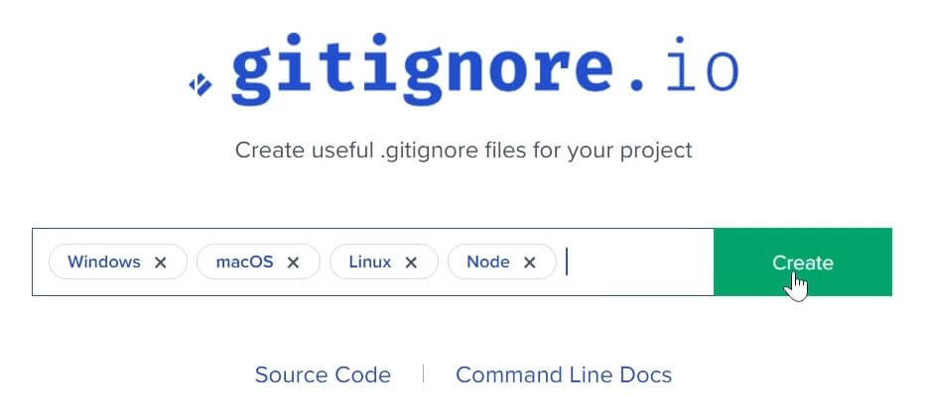
- Un archivo .gitignore en el editor o desde la terminal. Para su contenido, podemos utilizar la página gitignore.io. En nuestro programa necesitaremos las siguientes especificaciones:
Luego copiamos lo que nos genera la web y lo pegamos en nuestro gitignore desde nuestro editor de código.
- Un archivo .editorconfig (opcional), si estás usando Visual Studio Code, con el fin de dar una configuración simple y sencilla a la hora de ejecutar código. Aquí copia y pega lo siguiente:
# Editor configuration, see https://editorconfig.org
root = true

[*]
charset = utf-8
indent_style = space
indent_size = 2
insert_final_newline = true
trim_trailing_whitespace = true

[*.ts]
quote_type = single

[*.md]
max_line_length = off
trim_trailing_whitespace = false


Para que funcione esta configuración debes tener instalado la siguiente extensión en tu Visual Studio Code:
- Necistaremos también tener creado una carpeta de nombre src dentro de nuestro proyecto
- Ahora crearemos nuestro archivo package.json de manera simple desde la terminal y dentro de la ruta del proyecto:
npm init -y
Así debería estar quedando conformado nuestro proyecto previo al último paso
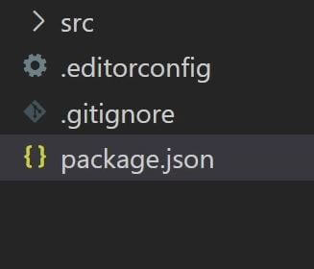

- Finalmente, instalemos TypeScript 😊. Desde la terminal y dentro de la ruta del proyecto, ejecuta:
npm install typescript --save-dev
Para verificar la versión instalada:
npx tsc --version

Atrapando bugs
El análisis de código estático nos ayudará a detectar fallas en nuestro programa durante su desarrollo.

En la carpeta src del proyecto de curso, vamos a crear un archivo JavaScript llamado demo.js. El código base es el siguiente:

**codigo de ejemplo** con errores para mostrarlos.
Al analizarlo nos damos cuenta de que tiene unos errores que podrían pasar desapercibidos al no ver advertencias. Es hasta que lo ejecutamos en un navegador web o entornos como NodeJS que los bugs saldrán a relucir. Por lo que, nosotros como desarrolladores, esto no es conveniente, pues queremos feedback lo más pronto posible.

Activando poderes de TypeScript en JavaScript 🧐
Si estás en Visual Studio Code, puedes activar el analizador de código estático de TypeScript sobre un archivo JavaScript. Para esto, en la primera línea del archivo debe ir lo siguiente:

El compilador de TypeScript
Este compilador lo que realmente hace es transpilar, pues ni el navegador ni Node.js (a abril de 2022) pueden leer nativamente archivos TypeScript, por lo que realiza un proceso de traducción en la que su código lo convierte a JavaScript.
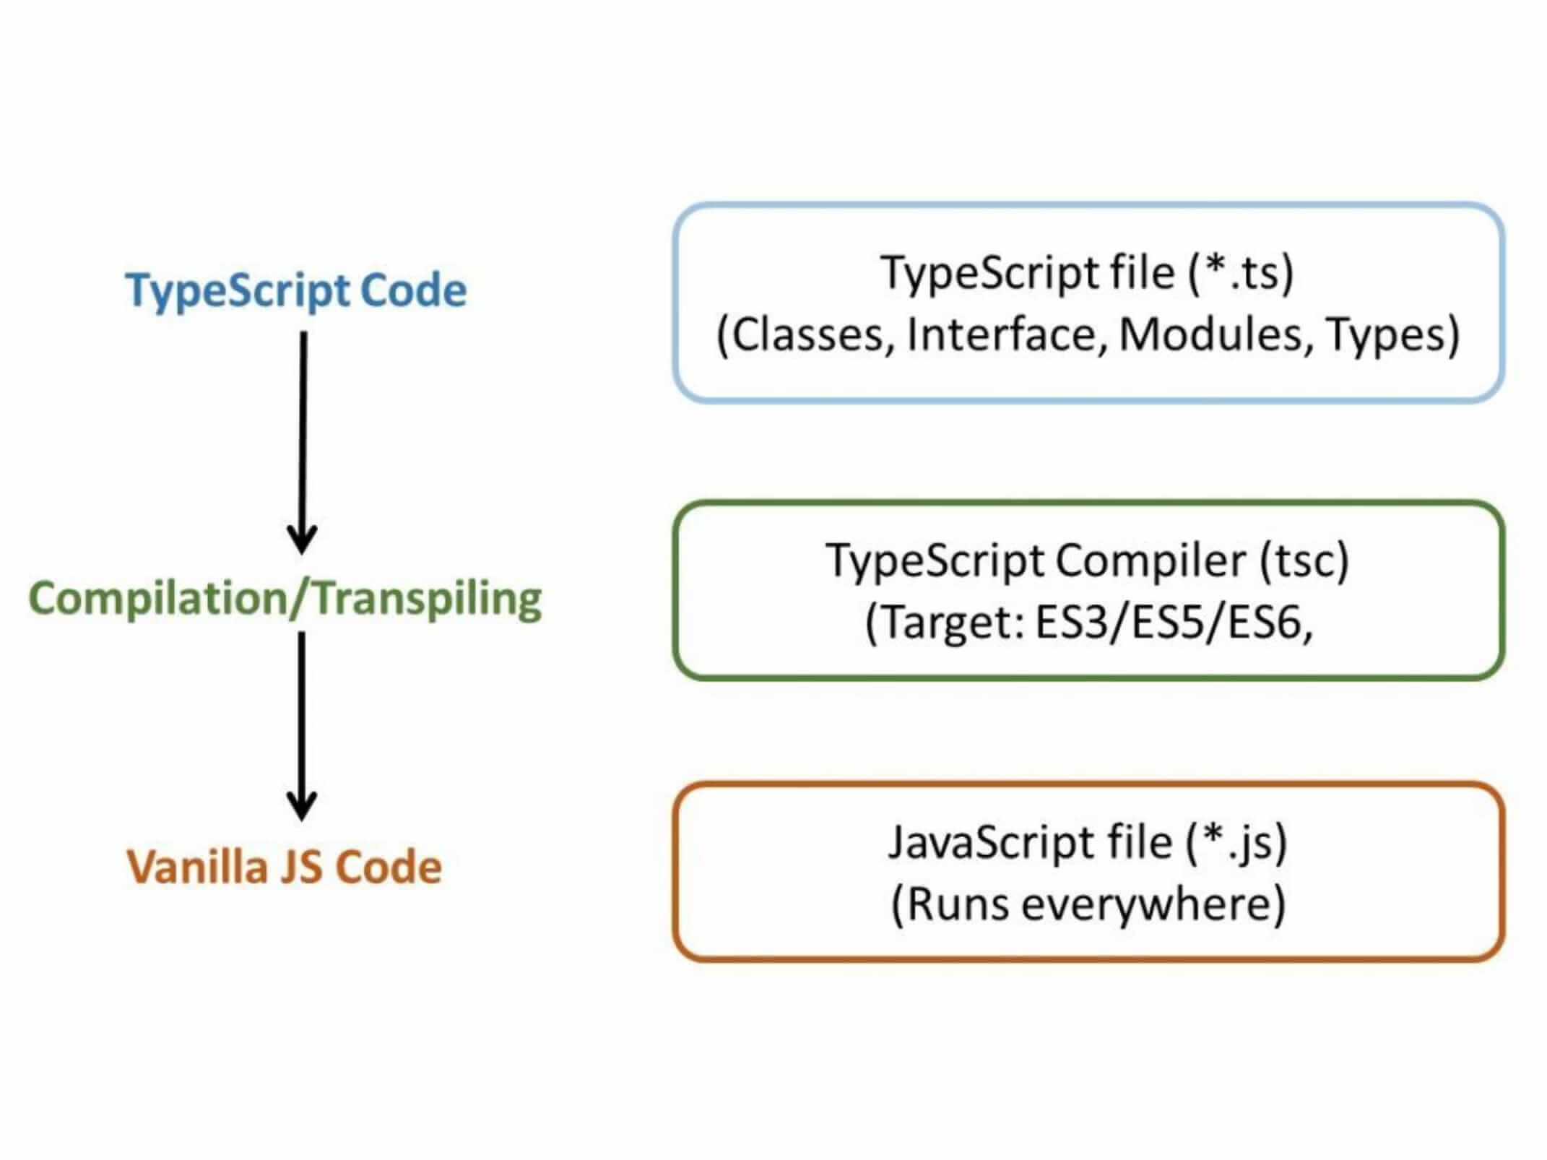

Compilación de archivos TypeScript desde Node.js
Para realizar el proceso de transpilación en Node.js, ejecutemos lo siguiente en la terminal:

npx tsc archivo_typescript.ts
Tras esto, se creará un archivo JavaScript dentro de la misma carpeta donde este tu archivo TypeScript y con el mismo nombre. Por ejemplo, en nuestro proyecto realizamos esa operación dentro de la carpeta src con el archivo 01-hello.ts, dando como resultado:
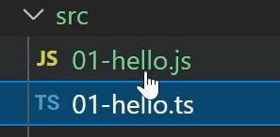

Compilación a una versión específica
Podemos hacer que nuestro archivo TypesSript sea transpilado a un archivo JavaScript, por ejemplo, con el estándar ECMAScript 6. Para ello ejecutemos:

npx tsc archivo_typescript.ts --target es6
Enviando compilación a una carpeta
Si deseas que los archivos transpilados no se generen en la misma carpeta donde están tus archivos TypeScript, puedes indicarle al compilador hacia donde quieres que vayan:

npx tsc archivo_typescript.ts --target es6 --outDir carpeta_destino
También podrías indicar que deseas aplicar la anterior operación a todos los archivos con extensión TypeScript:

npx tsc *.ts --target es6 --outDir carpeta_destino
Deno: un entorno nativo para ambos lenguajes
Deno, del mismo creador de Node.js, es un nuevo entorno de ejecución para JavaScript que puede correr también nativamente TypeScript. Sin embargo, aún no tiene la madurez en el ecosistema de Node.js

Veamos el TSConfig.json
Nos ayuda a ahorrar mucho trabajo manual como transpilar archivo por archivo, indicar el target, etc.

Creando un archivo TSConfig.json
En la terminal, ubicándonos dentro del directorio en el que queremos que se cree el archivo, ejecutemos:

npx tsc --init
Nos creará automáticamente el archivo con propiedades básicas activadas:
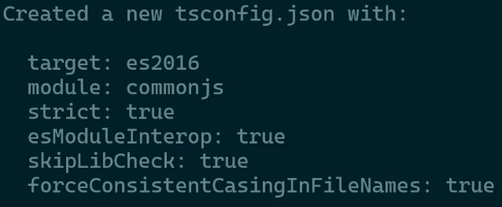

Dentro del archivo TSConfig.json podemos ver que tiene muchas propiedades comentadas (desactivadas) y de las cuales solo algunas están activadas.

Compilación en TypeScript
Nuestro código TypeScript se transpilará según las propiedades indicadas en nuestro archivo `TSConfig.json``:

npx tsc
Compilación en tiempo real
Nos puede resultar tedioso estar ejecutando el comando anterior siempre después de escribir nuestro código. Para evitar esto, podemos hacer que el compilador esté detectando cada cambio que realicemos en nuestros archivos TypeScript y haga la transpilación de inmediato:

npx tsc --watch
Proyecto
Creemos el archivo TSConfig.json en nuestro proyecto
Activamos las siguientes propiedades dentro de dicho archivo:
outDir: indicando la carpeta dist como el directorio destino de los archivos transpilados
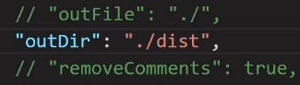

rootDir: indicamos que nuestros archivos TypeScript, los cuales serán “compilados” luego, estarán en la carpeta src
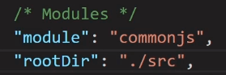

Creamos el archivo 02-demo2.ts dentro de la carpeta src con el siguiente código:
const numbers = [1,3,4];
Probemos la compilación de nuestros archivos:
npx tsc

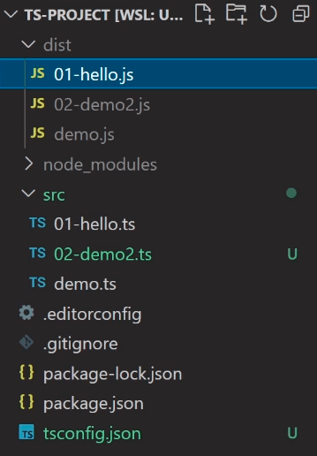

Observaremos que los archivos transpilados se encuentran en nuestra carpeta dist.

Qué es el tipado en TypeScript
El tipado en TypeScript hace referencia a cómo declaramos una variable, necesitamos asignar el tipo de dato, conocido como type annotation, con esto evitamos mezclar distintos tipos de datos.

La flexibilidad de JavaScript
Nosotros podemos declarar una variable de un tipo de valor y a lo largo del código ir cambiándolo si lo deseamos. Por lo que en un momento puede ser de tipo string y después de tipo boolean:
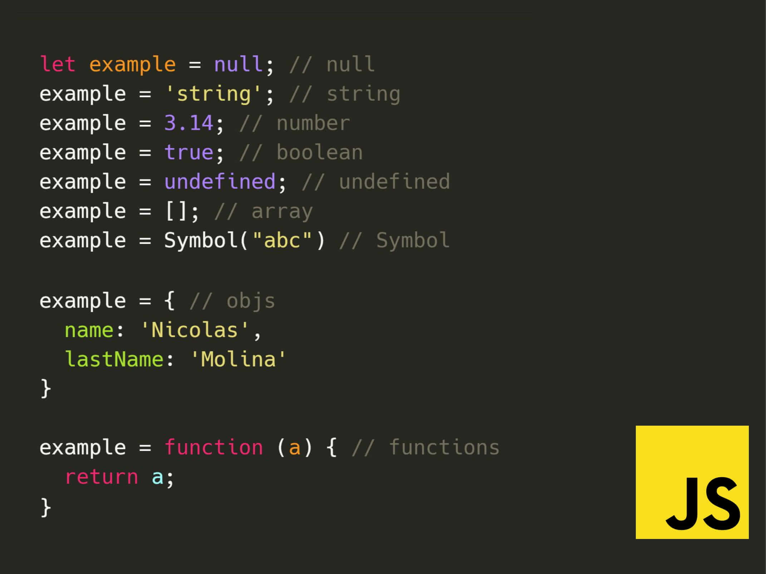

Para proyectos de sofware que tienen una gran escalabilidad, esto podría ser fuente de fallas en el programa.

Controlando la flexibilidad
Gracias a TypeScript podemos manejar el tipado de las variables para evitar anomalías en el código.

En JavaScript, para declarar una variable constante lo realizamos así:

const productPrice = 12;
En TypeScript, para el caso anterior, es similar solo que añadimos : y el tipo de dato de la variable, la cual sería number. A esto último se le llama type annotation o anotación de tipo:

const productPrice: number = 12;

Tipos inferidos
TypeScript puede inferir el tipo de dato de una variable a pesar de no haberlo declarado explícitamente.

Inferencia de tipos
A partir de la inicialización de la variable TypeScript infiere el tipo que será a lo largo del código y este no puede variar. Por ejemplo:

let myName = "Victoria";
Si bien no indicamos el tipo de dato como se haría de esta manera:

let myName: string = "Victoria";
TypeScript infiere que la variable myName será del tipo string y en adelante no podrá tomar un valor que no sea de este tipo de dato.

myName = 30;
//Nos señalará como error pues se le quiere asignar un número a una variable de tipo string.
En Visual Studio Code puedes obtener autocompletado teniendo sugerencias según el tipo de dato que sea la variable:

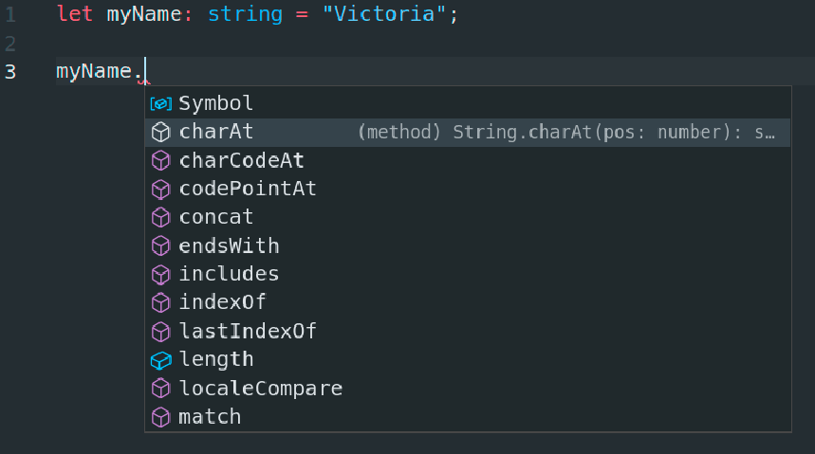

Nombres de variables iguales
TypeScript te indicará como error aquellas variables con el mismo nombre a pesar de estar en archivos distintos. Esto no sucederá en entornos preconfigurados como por ejemplo Angular o React, ya que estos trabajan de forma modular o tienen un alcance (scope) para cada variable.

Si deseas trabajar con los mismos nombres de variables en diferentes archivos, puedes crear una función anónima autoejecutada:

( () => {
let myName = "Victoria";
})();
Lo mismo por cada variable que desees tener el mismo nombre (myName para este ejemplo) deberás crear este tipo de función para evitar que te den estas advertencias.

Numbers
El tipo de dato number se usa para variables que contendrán números positivos, negativos o decimales.

Operaciones
En JavaScript, una variable de tipo number puede fácilmente ser concatenado con otra de tipo string:

//JavaScript
let myNumber = 30;
myNumber = myNumber + "5"; //El resultado sería '305'
Sin embargo, esto podría llevar confusiones y errores durante la ejecución del programa, además de estar cambiando el tipo de dato de la variable. Por ello, en TypeScript solo se pueden hacer operaciones numéricas entre números valga la redundancia:

//TypeScript
let myNumber: number = 30;

myNumber = myNumber + 10; //CORRECTO
myNumber = myNumber + "10"; //INCORRECTO
Uso de variables sin inicializar
Serán señalados como errores aquellas variables que queramos usar sin haberles dado un valor inicial:
//TypeScript
let productInStock: number;
console.log("Product in stock: " + productInStock);
Señalar que si no se va a inicializar aún la variable, definir explícitamente el tipo de dato, pues TypeScript no puede inferirlo si no tiene un valor inicial.

Conversión de números de tipo string a tipo number
Para esto usaremos el método parseInt:

let discount: number = parseInt("123");

let numeroString: string = "100";
let nuevoNumero: number;
nuevoNumero = parseInt(numeroString);
Esto funciona si el string tiene solo y exclusivamente números que no empiecen con 0. De lo contrario, el resultado será de tipo NaN (Not a Number):

//TypeScript
let numeroPrueba: number = parseInt("palabra");
console.log(numeroPrueba); //NaN
Binarios y Hexadecimales
TypeScript nos puede indicar error si intentamos definir números binarios que tengan números que no sean 0 o 1 y si declaramos hexadecimales usando valores fuera del rango:

//**********TypeScript**********
//Binarios: se definen colocando "0b" al inicio del valor
let primerBinario = 0b1010; //CORRECTO
let segundobinario = 0b1210; //INCORRECTO. El 2 es inválido

//Hexadecimales: se definen colocando "0x" al inicio del valor
let primerHexa = 0xfff; //CORRECTO
let segundoHexa = 0xffz; //INCORRECTO. El "z" es inválido
En consola, si están correctamente asignados, se hará una conversión a decimal de dichos números:

let primerHexa = 0xfff;
console.log(primerHexa); // 4095

let primerBinario = 0b1010;
console.log(primerBinario); // 10
Consejo
Cuando definas una variable de tipo de dato number, es preferible que el nombre de tipo sea en minúscula. Esto como buena práctica, pues se hará referencia al tipo de dato number y no al objeto Number propio del lenguaje:

let myNumber: number = 20; // Buena practica.
let otherNumber: Number = 20; // Mala practica.

Booleans
Este tipo de dato puede tomar dos valores: true o false.

let isEnable: boolean = true;
let isNew = false;

Strings
Este tipo de dato nos permite almacenar una cadena de caracteres.

Podemos definir un string con:

Comillas simples:
let myProduct = 'Soda'; //CORRECTO
let comillasDobles = 'Puedo "usar" comillas dobles tambien'; //CORRECTO
let comillaInvalida = 'No puedo 'usar' otra vez una comilla simple'; //INCORRECTO
Se pueden usar comillas dobles dentro, más no otra vez comillas simples.

Comillas dobles:
let myProduct = "Soda"; //CORRECTO
let comillaSimple = "Puedo 'usar' comilla simple tambien"; //CORRECTO
let comillaInvalida = "No puedo "usar" otra vez las comillas dobles"; //INCORRECTO
Se puede usar comillas simples dentro, más no otra vez comillas dobles.

Usando backticks:
let myName = `Frank`;
Esta forma de asignar string trae algunas ventajas:

Declarar valores de múltiples líneas:
let texto = `
Nunca
pares
de aprender :)
`;
Concatenar dentro del mismo string. Para esto es necesario usar este símbolo del dólar seguido de llaves ${} y escribir lo que queremos concatenar dentro de esas llaves:
let variableTitulo = "TypeScript";
let summary = `
title: ${variableTitulo}
`;
También respeta la indentación:
let html= `
<!DOCTYPE html>
<html lang="en">
<head>
<meta charset="UTF-8">
<meta name="viewport" content="width=device-width, initial-scale=1.0">
<title>Document</title>
</head>
<body>
...
</body>
</html>
`;

Arrays
Es una colección de datos ordenada. Los definimos de la siguiente manera:

let prices = [1,2,3,4,5];

/* Método Push para agregar un elemento al final del array */
prices.push(6);
console.log(prices); // [1,2,3,4,5,6]
Para el array prices, TypeScript, de no indicarle explícitamente, va a inferir que este solo contendrá valores del tipo number, por lo que si se quiere agregar un valor string, por ejemplo, nos indicará un error:

//TypeScript
prices.push("texto"); //ERROR. Se espera agregar solo números al array.
Esto debido a que en su inicialización se le asignó un array que solo contenía números.

También nos indicará error si pretendemos hacer operaciones exclusivas de un tipo de dato sobre la de otro tipo:

let meses = ["Mayo","Junio","Julio"];
meses.map( item => item * 2 ); //ERROR. Se pretende realizar una multiplicación usando strings.
Tipado de arrays en TypeScript
Lo puedes definir así:

Indicar explícitamente los tipos de datos que almacenará el array:
let prices: (number | string)[] = ["hola",2,4,6,"mundo"];
let otherPrices: (boolean | number)[];
Para este caso, a menos que la variable sea una constante, no es necesario que inicialices la variable, pues ya le indicaste el tipo de dato.

En la inicialización de la variable, colocar datos con el tipo de dato que quieres que soporte tu array en adelante para que lo pueda inferir TypeScript:
//TypeScript
let prices = ["hola",2,4,6,"mundo"];
// "hola", "mundo" => string
// 2,4,6 => number
Dejamos claro que queremos que soporte los tipos de dato string y number.

